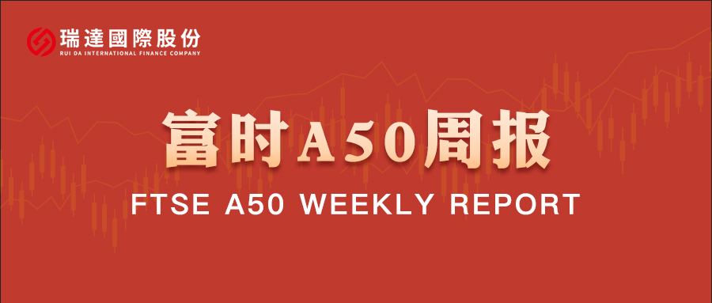

**总体观点：**A股主要指数上周集体下跌，上证指数跌0.51%，深证成指跌1.16%，创业板指跌1.66%，富时中国A50指数涨0.02%。风格上，大盘蓝筹股强于中小盘股。MSCI中国A50指数期货跌1.12%，SGX A50股指期货主力合约涨0.46%。海外方面，伊朗接受停火协议使得中东地缘冲突得到缓和。此外，近期美联储官员的表态均释放了货币政策宽松信号，美元兑人民币汇率受此影响走弱。国内方面，经济基本面，5月份，国内进出口、固投、工业增加值同比均较前值回落，房地产市场亦呈现加速下行态势，仅社零在两新政策的持续发力下走高。此前公布的CPI、PPI数据亦显示未来物价仍面临一定压力。金融数据层面，5月份M1-M2剪刀差有所收窄，社融存量增速较上月持平，但新增人民币贷款同比少增，背后或反映出实体经济融资需求仍然不足。整体来看，目前，在海外关税因素的扰动下，国内经济基本面仍然承压，内需修复或在后续成为支撑经济增长的主要动能，同时，美联储有提前于7月份开启降息的可能，人民币汇率压力得到缓解，中东地区紧张局势缓和也推升市场风险偏好。策略上，建议轻仓逢低买入。

图1：A股主要指数单周涨跌幅（%）

资料来源：wind,瑞达国际

图2：全球主要指数单周涨跌幅（%）

资料来源：wind,瑞达国际

图3：MSCI中国A50市盈率（TTM）

资料来源：wind,瑞达国际

海外消息面：（1）美国商务部公布数据显示，5月零售销售环比下降0.9%，为今年年初以来的最大降幅，受到汽车销售的拖累。4月数据被下修为下降0.1%，标志着2023年底以来首次出现连续两个月下跌。**（2）美联储公布6月利率决议，将基准利率维持在4.25%-4.50%不变，连续第四次会议按兵不动，符合市场预期。美联储表示，对前景的不确定性已减弱，但仍然处于较高水平。美联储将2025年GDP预估下调至1.4%，同时将通胀预期上调至3%。另外，美联储点阵图显示，2025年预计将降息两次共50个基点，与三月份预期一致，但2026年预计仅将降息25个基点，而此前预测为降息50个基点。**（3）美联储主席鲍威尔表示，维持当前利率水平是适当的；当前的货币政策已略微收紧，仍适度具有限制性；加息并非基本预期；当有信心通胀正在下降时会降息；通胀水平一直略高于2%目标；不能假设关税引发的通胀冲击仅仅是一次性的；预计未来几个月将出现关税驱动的通胀上升。（4）美联储理事沃勒最新表态称，他预计关税不会显着推高通胀，因此美联储可能最早在7月会议上就降息。美联储副主席鲍曼表示，可能支持最早7月降息。如果通胀继续下降，或者就业市场走弱，FOMC就可以降息。关税造成的价格上行压力似乎被抵消，并没有看到贸易形势造成重大的影响。美联储古尔斯比表示，如果贸易政策影响消失了，应该继续降息；对滞涨环境尚无明确的政策应对措施；不认为70年代式的滞胀会冲击美国，但美联储的双重使命仍面临一定风险。**（5）美国总统特朗普宣布以色列和伊朗将分阶段全面停火。一名伊朗高级官员也向路透社证实，伊朗已接受卡塔尔参与调解、美国提出的与以色列停火方案。**

国内消息面：（1）央行行长潘功胜6月18日在2025陆家嘴论坛上表示，为进一步推进上海国际金融中心的建设，一是在上海设立银行间市场交易报告库，二是在上海设立数字人民币国际运营中心;三是在上海设立个人征信机构，四是在上海临港新片区开展离岸贸易金融服务综合改革试点，五是在上海发展自贸离岸债;六是在上海优化升级自由贸易账户功能;七是在上海“先行先试”结构性货币政策工具创新;八是会同证监会研究推进人民币外汇期货交易。（2）、金融监管总局局长李云泽6月18日在2025陆家嘴论坛上表示，当前中国在科技前沿领域不断突破，航空航天、量子科技、人工智能等创新成果层出不穷，成为全球最活跃的创新高地之一。近年来，一些国际投资机构投资中国科创企业获得丰厚回报，越来越多的投资者日益看好中国科技发展潜力。金融监管总局正在大力推进金融资产投资公司股权投资、科技企业并购贷款等相关试点，不断探索科技金融发展的新路径。（3）中国证监会主席吴清6月18日在2025陆家嘴论坛上宣布，将聚焦提升制度的包容性和适应性，以深化科创板、创业板改革为抓手，着力打造更具吸引力、竞争力的市场体系和产品服务矩阵。更好发挥科创板“试验田”作用，加力推出进一步深化改革的“1+6”政策措施，统筹推进投融资综合改革和投资者权益保护，加快构建更有利于支持全面创新的资本市场生态。**市场资金面：**截至6月20日，北向资金单周合计买卖6856.98亿，两融余额18124.82亿，占A股流通市值2.29%。两融交易额5202.05亿，占A股成交额8.56%。重要股东二级市场累计净减持38.7亿元，限售解禁市值为448.25亿元。行业主力资金普遍呈净流出，医药生物、计算机板块资金大幅净流出。

图4：陆股通成交统计（亿元；CNY）

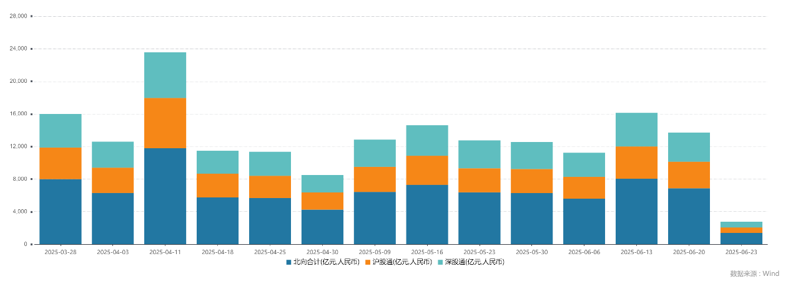

资料来源：wind,瑞达国际

图4-5：融资融券余额（亿元）

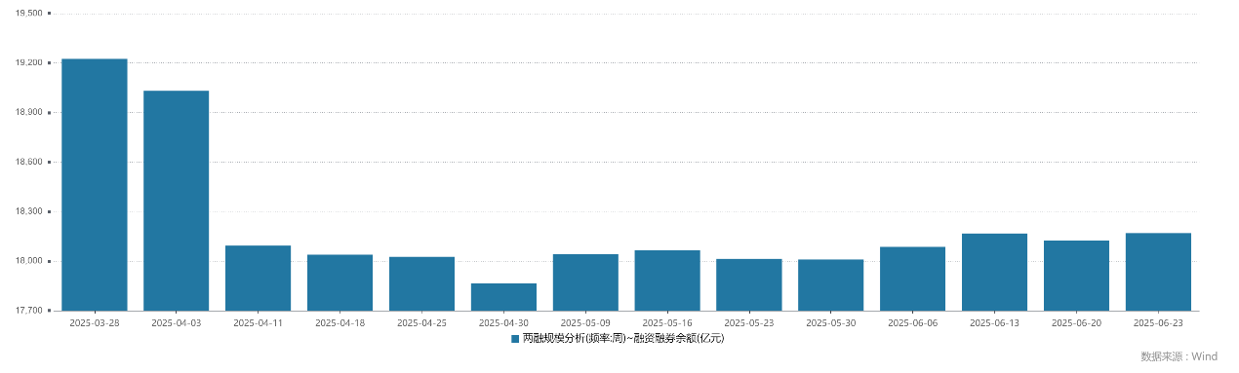

资料来源：wind,瑞达国际

图6：申万一级行业资金流向（近5个交易日，亿元）

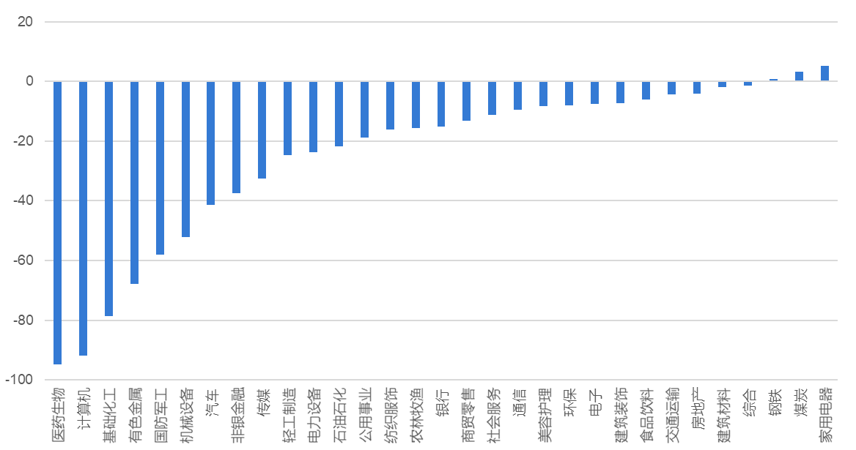

资料来源：wind,瑞达国际

**期货价差：**上周市场成交活跃度明显回升。SGX与MSCI A50主力基差上周走阔，两者跨品种价差小幅上行至11293附近。

图7：SGXA50主力基差

资料来源：wind,瑞达国际

图8：MCAF A50主力基差

资料来源：wind,瑞达国际

图9：A50跨品种价差

资料来源：wind,瑞达国际

△ 免责声明

此报告由瑞达国际所编制。本报告采用之资料及意见均相信可靠及准确，但本公司并不对各分析或有关资料之可靠性及准确性作出全面性保证。本报告只供客户或读者作参考之用，客户或读者不应完全依靠本报告内容作为投资准则。

本报告之资料及意见如有任何更改，恕不另行通知。本报告并非及并无意图构成任何作价或招揽进行买卖本报告 提及的商品。本公司不会对任何因依靠本报告作出任何买卖而引致之任何损失承担任何责任。



24小时客服电话： 00852 - 25342000/86 - 13603059885

24小时传真电话： 00852 - 25632368

客服邮箱： cs@ruida- int . com

客服QQ： 203195058/2938472186

网址：www. ruida- int . com

地址: 香港湾仔菲林明道8号大同大厦17楼05 - 06室